User Guide
คู่มือการใช้งาน Cuptick

version 1.0

Cuptick — โปรแกรมช่วยตรวจนับชิ้นงานด้วยกล้อง
เสนอถึง: ผู้ใช้งานโปรแกรม Cuptick
จัดทำโดย: บริษัท คอนเน็คเต็ด เทค จำกัด

1. ภาพรวม
Cuptick ใช้กล้องดูว่า “แก้วใบไหนถูกหยิบมาตรวจแล้ว” มี 2 โหมด สลับที่แท็บด้านบน:
• เช็กลิสต์ตรวจ ถือแก้วครบเวลา = ติ๊ก “ตรวจแล้ว” (เขียว)
• ย้ายแก้ว A → B วาดกรอบ A กับ B แล้วดูว่าแก้วย้ายไปถึง B ครบหรือยัง
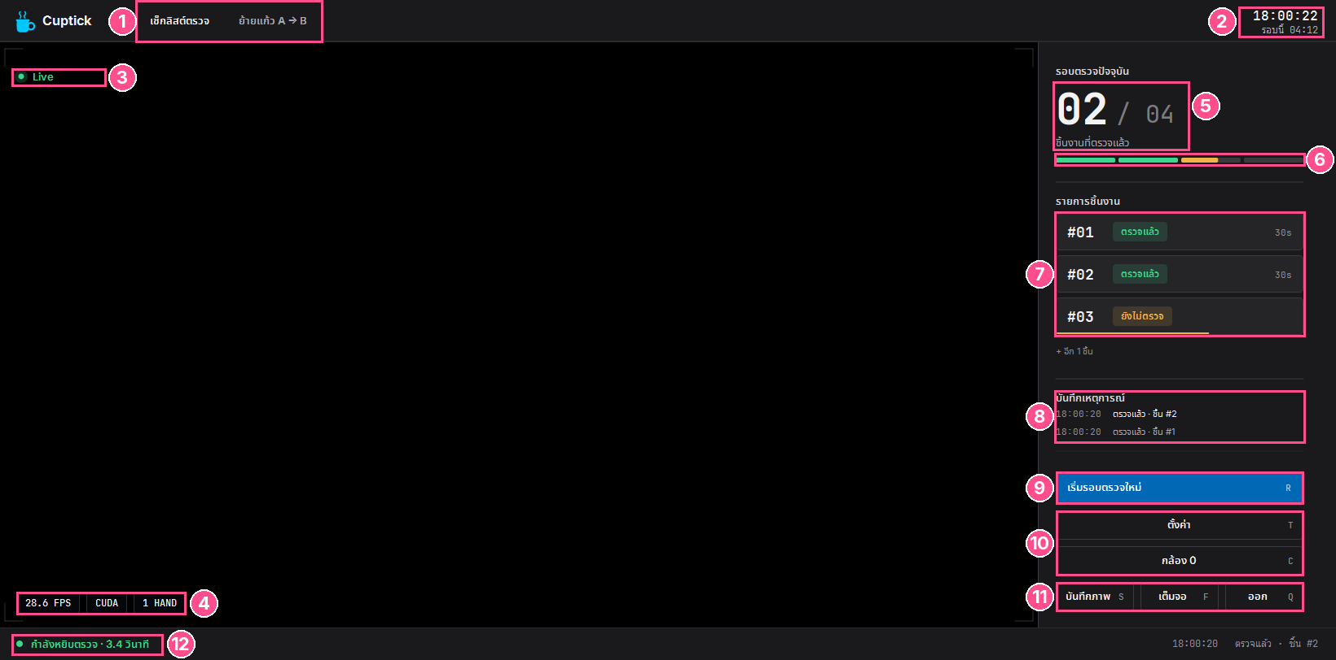
ภาพที่ 1 หน้าจอหลัก (จอกล้องเป็นสีดำเพราะไม่ได้ต่อกล้อง) เลขสีชมพูตรงกับตารางหัวข้อ 3
2. เริ่มใช้งาน
ขั้นตอนที่ 1 — เปิด Cuptick รอโหลดครู่เดียว ครั้งแรกราว 30 วินาที (ภาพที่ 2)
ขั้นตอนที่ 2 — รอจุด Live จุดเขียวมุมซ้ายบนของภาพ = กล้องพร้อม
ขั้นตอนที่ 3 — วางแก้วในภาพ โปรแกรมใส่กรอบและเลข (#01, #02 …) ให้เอง
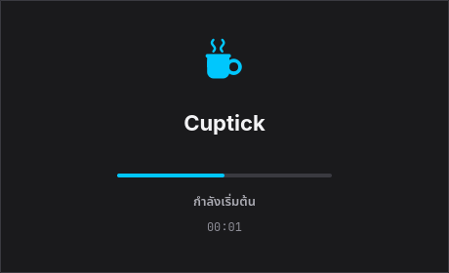
ภาพที่ 2 หน้าจอเริ่มต้น — กำลังโหลด ไม่ใช่ค้าง
3. ส่วนต่าง ๆ ของหน้าจอ
เลขสีชมพูตรงกับภาพที่ 1 · ไม่ต้องตั้งค่าอะไรก่อนเริ่ม
ส่วน | ทำอะไร
1 แท็บโหมด | สลับโหมด (คีย์ Z) · ขีดใต้แท็บ = โหมดที่ใช้อยู่
2 เวลา | เวลาปัจจุบัน + เวลาของรอบนี้
3 ป้าย Live | จุดเขียวกระพริบ = ภาพสด
4 ชิปล่างซ้าย | FPS (ยิ่งสูงยิ่งลื่น) · CUDA / MPS / CPU · จำนวนมือที่เห็น
5 ตัวเลขใหญ่ | ตรวจแล้ว / ทั้งหมด · เป็นสีเขียวเมื่อครบ
6 มิเตอร์ | 1 ช่อง = 1 ชิ้น: เขียว ตรวจแล้ว · อำพัน กำลังถือ · เทา ยังไม่ตรวจ
7 รายการชิ้นงาน | 1 แถว = แก้ว 1 ใบ (เลข · สถานะ · วินาทีที่ถือ)
8 บันทึกเหตุการณ์ | เหตุการณ์ล่าสุดพร้อมเวลา
9 เริ่มรอบตรวจใหม่ (R) | ล้างทุกอย่าง เริ่มล็อตใหม่
10 ตั้งค่า (T) · กล้อง (C) | ปรับความไว · เลือกกล้อง
11 บันทึกภาพ (S) · เต็มจอ (F) · ออก (Q) | เซฟภาพ · เต็มจอ · ปิดโปรแกรม
12 แถบล่าง | ซ้าย: กำลังทำอะไร · ขวา: เหตุการณ์ล่าสุด

4. โหมดเช็กลิสต์ตรวจ
ขั้นตอนที่ 1 — หยิบแก้ว กรอบเป็นสีอำพัน และเริ่มนับเวลาที่ถือ
ขั้นตอนที่ 2 — ถือครบ 1 วินาที ติ๊ก “ตรวจแล้ว” กรอบเป็นสีเขียว (ปรับเวลาได้ในตั้งค่า)
ขั้นตอนที่ 3 — วางคืน แล้วหยิบใบถัดไป ดูความคืบหน้าที่แผงด้านขวา
สี: เขียว = ตรวจแล้ว · อำพัน = ยังไม่ตรวจ · น้ำเงิน = ปุ่มเท่านั้น
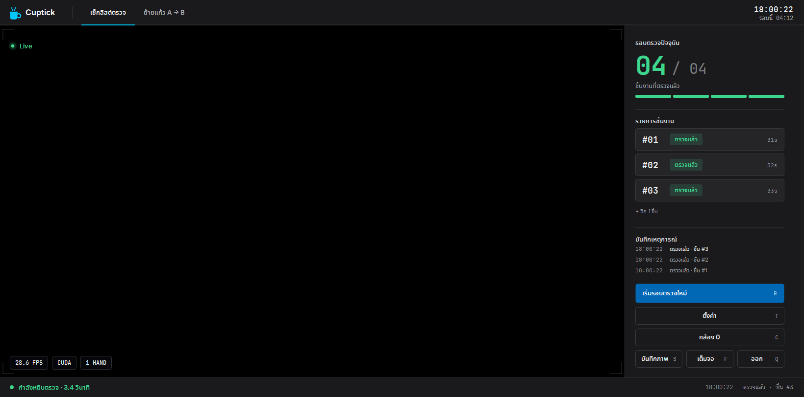
ภาพที่ 3 ตรวจครบทุกชิ้น ตัวเลขใหญ่เป็นสีเขียว
5. โหมดย้ายแก้ว A → B
ขั้นตอนที่ 1 — กดแท็บ “ย้ายแก้ว A → B” หรือกดคีย์ Z
ขั้นตอนที่ 2 — วาดกรอบ A คลิกซ้ายวางมุม (อย่างน้อย 3 จุด) แล้วดับเบิลคลิกหรือกด Enter เพื่อปิดกรอบ
ขั้นตอนที่ 3 — วาดกรอบ B วิธีเดียวกัน แต่ต้องไม่ซ้อนกับ A
ขั้นตอนที่ 4 — ยกแก้วจาก A ไป B สถานะเปลี่ยนตามตารางด้านล่าง
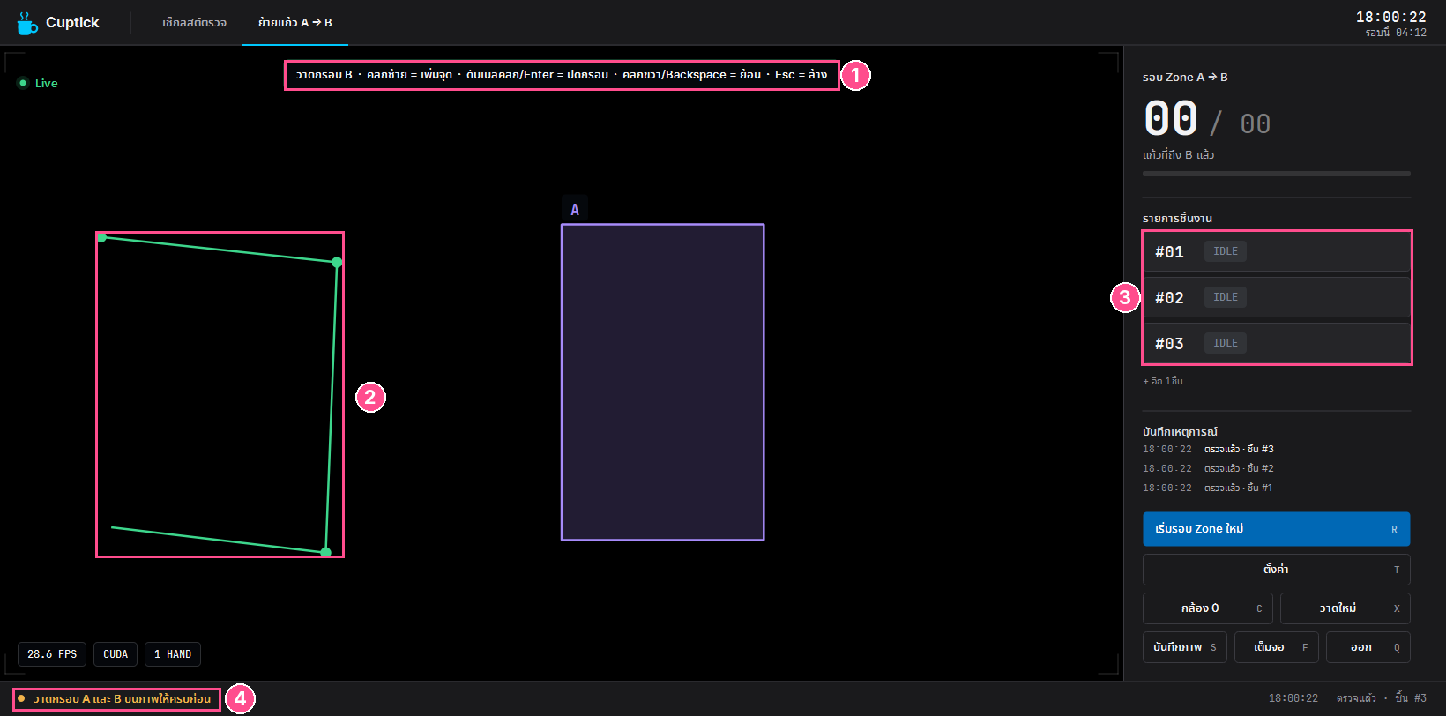
ภาพที่ 4 กำลังวาดกรอบ B (1 วิธีวาด · 2 จุดที่คลิก · 4 แถบล่าง)
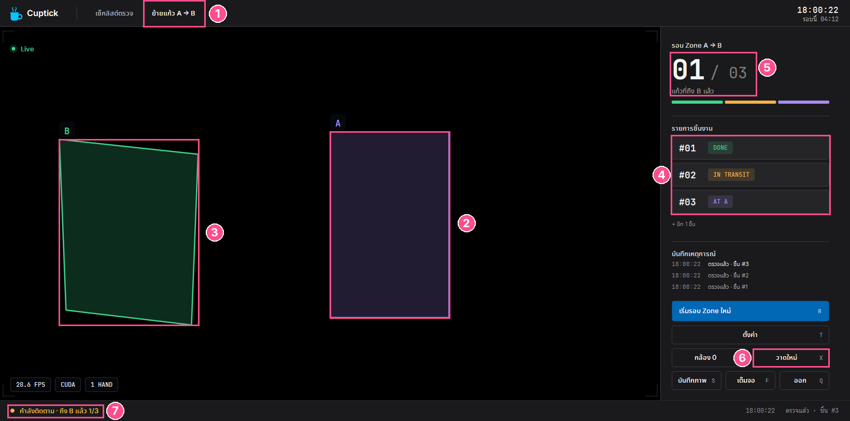
ภาพที่ 5 โหมด zone (2 กรอบ A · 3 กรอบ B · 4 สถานะรายชิ้น · 5 ตัวเลขแก้วที่ถึง B · 6 ปุ่มวาดใหม่)
สถานะ | สี | ความหมาย
IDLE | เทา | ยังไม่อยู่ใน A
AT A | ม่วง | รออยู่ที่ A
IN TRANSIT | อำพัน | ถูกยกอยู่
DONE | เขียว | วางที่ B แล้ว

สลับกลับโหมดเช็กลิสต์ กรอบจะซ่อนแต่ยังจำไว้ · อยากวาดใหม่กด วาดใหม่ (X)
6. การตั้งค่า
กด ตั้งค่า (T) — มีผลทันที แต่ไม่บันทึก ปิดโปรแกรมแล้วกลับเป็นค่าเดิม
ค่า | ช่วง (ค่าเริ่มต้น) | ความหมาย
เกณฑ์ conf · cup | 0.01–1.00 (0.25) | ความมั่นใจขั้นต่ำในการจับแก้ว — ลด = จับง่ายขึ้น · เพิ่ม = จับผิดน้อยลง
เวลาถือก่อนตรวจแล้ว | 0.1–30 วินาที (1.0) | ต้องถือนานเท่าไรจึงนับว่าตรวจแล้ว
มือ · Detection / Presence / Tracking | 0–1 (0.3 / 0.5 / 0.5) | ความไวในการจับมือ — ปรับเมื่อจับมือยากหรือจับผิดบ่อย

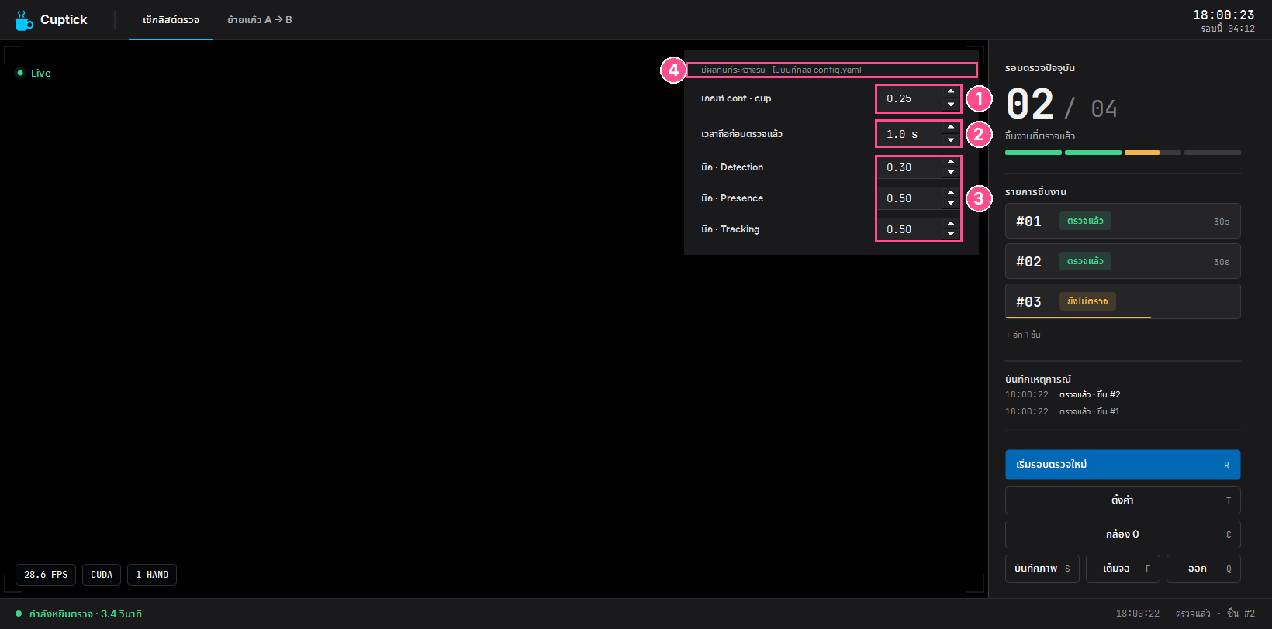
ภาพที่ 6 หน้าต่างตั้งค่า
7. ปุ่มและคีย์ลัด
ปุ่ม | คีย์ | ทำอะไร
เริ่มรอบใหม่ | R | ล้างทุกอย่าง เริ่มนับใหม่
ตั้งค่า | T | เปิด/ปิดหน้าต่างตั้งค่า
กล้อง | C | เลือกกล้อง
วาดใหม่ | X | ล้างกรอบ A/B (เฉพาะโหมด zone)
บันทึกภาพ | S | เซฟภาพ PNG ลงโฟลเดอร์ Pictures
เต็มจอ | F | สลับเต็มจอ
ออก | Q | ปิดโปรแกรม

ตอนวาดกรอบ (โหมด zone)
การกระทำ | ผลลัพธ์
คลิกซ้าย | วางมุมกรอบ
ดับเบิลคลิก หรือ Enter | ปิดกรอบ
คลิกขวา หรือ Backspace | ย้อนจุดล่าสุด
Esc | ล้างจุดที่วาด (กดซ้ำ = ออกจากโหมด zone)

8. ระหว่างใช้งาน
ขั้นตอนที่ 1 — กล้องหลุด ขึ้นจอรอ แล้วต่อใหม่เองทุกวินาที เสียบกล้องกลับได้เลย (ภาพที่ 7)
ขั้นตอนที่ 2 — เริ่มล็อตใหม่ กด เริ่มรอบตรวจใหม่ (R)
ขั้นตอนที่ 3 — เก็บหลักฐาน กด บันทึกภาพ (S)
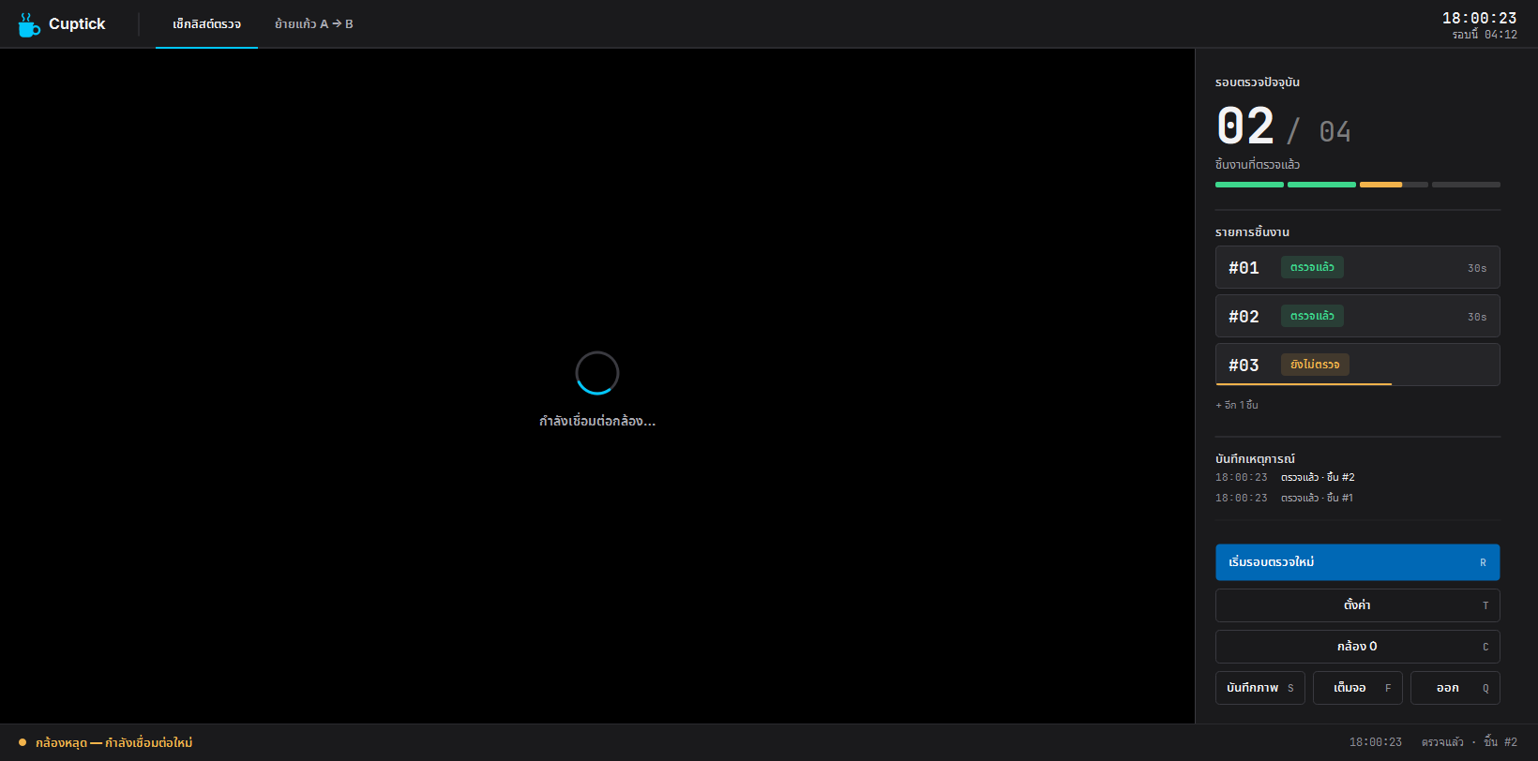
ภาพที่ 7 กล้องหลุด — กำลังต่อใหม่เอง
9. ปัญหาที่พบบ่อย
อาการ | วิธีแก้
จับแก้วไม่ครบ / กรอบกระพริบ | ลดค่า conf ในตั้งค่า · ปรับมุมกล้องให้เห็นแก้วเต็มใบ
ถือแล้วไม่ติ๊ก | ต้องกำแก้วจริง ไม่ใช่แค่ชี้ · ลองปรับ “เวลาถือ”
FPS ต่ำ | ปิดโปรแกรมอื่นที่กินเครื่อง (เครื่องไม่มี GPU จะช้ากว่า)
โปรแกรมดับ / ผิดปกติ | ส่งไฟล์ app.log ให้ทีมงาน · Windows: %APPDATA%\Cuptick · macOS: ~/Library/Application Support/Cuptick

